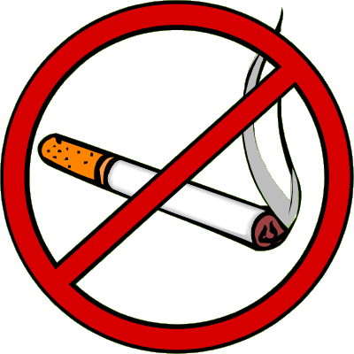
Ежегодно в третий четверг ноября отмечается Международный день отказа от курения (No Smoking Day).
Он был установлен Американским онкологическим обществом (American Cancer Society) в 1977 году.
Цель Международного дня отказа от курения — способствовать снижению распространенности табачной зависимости, вовлечение в борьбу против курения всех слоев населения и врачей всех специальностей.
В школьной библиотеке была проведена беседа с учащимися 6 Г класса «Курение – добровольное безумие!».
Ребята узнали:
- История приобщения европейцев к курению началась в Америке в 15 веке.
- В Россию табак завезен английскими купцами в 1585 году через Архангельск. Царь Михаил Федорович вел жестокую борьбу с курильщиками: уличая 1 раз в курении – 60 ударов палок по стопам; 2 раза – резали носы, уши, ссылали в дальние города.
- А вот Петр 1 стал внедрять табакокурение: по его мнению, это способствовало принципам западной цивилизации. Считалось даже, что табак целебен, его дым отпугивает болезни, злых духов.
- Табак считали стимулирующим и успокаивающим средством.
- В настоящее время курение является самой распространённой из всех вредных привычек населения.
- Никотин – один из самых опасных ядов, он наносит вред не только самому курильщику, но и окружающим его людям, которые становятся пассивными курильщиками.
Ребята с интересом просмотрели презентацию о необратимых последствиях, который наносит табак организму человека, познакомились с печальной статистикой смертности от вредной привычки. Узнали, какими заболеваниями грозит употребление табака. Подвели итоги беседы выводом о том, что вести здоровый образ жизни просто необходимо.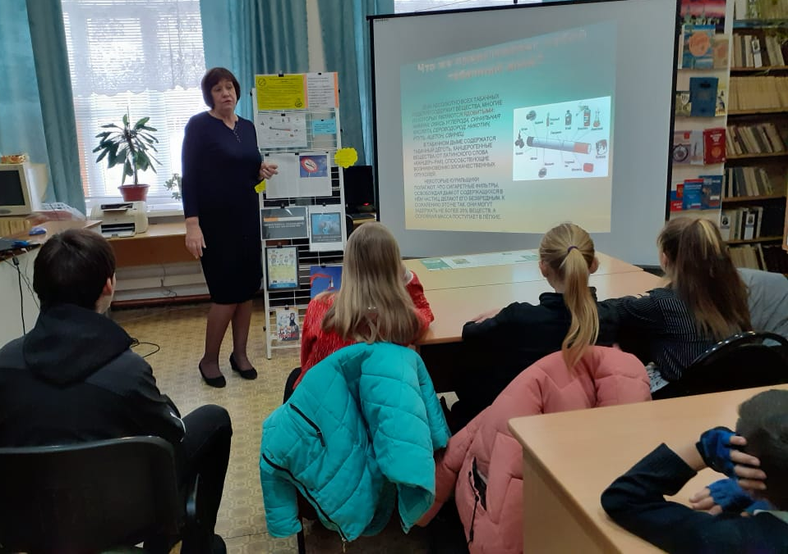

В библиотеке оформлена выставка 